Шестакова Оксана Ивановна
МБДОУ «Ергачинский детский сад»
п. Ергач, Пермский край
учитель-логопед
Дидактическое пособие «Звуковые дорожки»
Цель: Автоматизация звуков
Задачи:
• Автоматизировать звуки в словах, фразовой речи
• Закреплять умения определять место звука в слове
• Упражнять в подборе слов с заданным звуком в разных позициях (начале, середине, конце) в слове
• Развивать грамматически правильную речь
Пособие представлено:
- большими картами с дорожками, разделенными на квадраты с изображением предметов, в названии которых встречается отрабатываемый звук
- кубиком с количеством точек на каждой грани от 1 до 6,
- разноцветными фишками.
В игре могут участвовать от 2 и более человек.
Ребенок, бросив кубик, делает такое количество шагов, сколько точек на выпавшей грани кубика. Встав на деление дорожки, ребенок называет картинку и определяет место заданного звука в слове. Если фишка встала на деление с изображение схемы места звука в слове, то ребенок должен подобрать слово на отрабатываемый звук в заданной позиции в слове (в начале, середине, конце).
Усложнения:
- произнести название изображенного предмета с уменьшительно-ласкательным суффиксом; во множественном числе именительного и творительного падежах;
- ребенок должен назвать слово и составить с этим словом предложение.
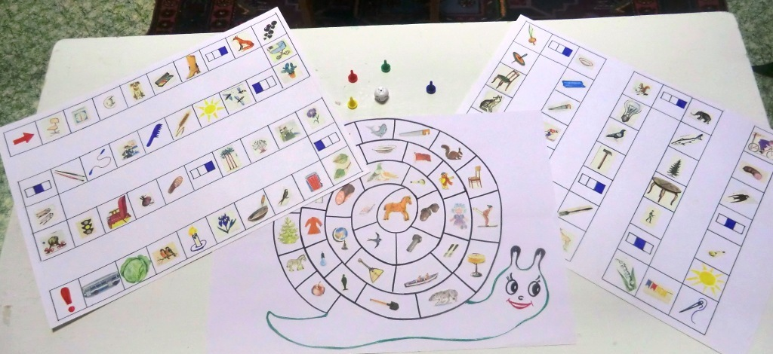
Литература.
Зуева Л.Н Занимательные упражнения по развитию речи: Логопедия для дошкольников.

